 | Министерство науки и высшего образования Российской Федерации  Федеральное государственное автономное образовательное учреждение  высшего образования  «Московский государственный технический университет  имени Н.Э. Баумана  (национальный исследовательский университет)»  (МГТУ им. Н.Э. Баумана)
ФАКУЛЬТЕТ «ИНЖЕНЕРНЫЙ БИЗНЕС И МЕНЕДЖМЕНТ»
КАФЕДРА «ПРОМЫШЛЕННАЯ ЛОГИСТИКА» (ИБМ-3)
Лабораторная работа №6
«Технологии машинного обучения»
38.03.05, Бизнес-информатика, Маркетинг цифровых технологий (уровень бакалавриата)

«Ансамбли моделей машинного обучения. Часть 2»

Студент ИБМ3-54Б _________ Д.А. Артёмова
(Подпись, дата)

Руководитель Ю.Е. Гапанюк
(Подпись, дата)

2026 г.

Целью лабораторной работы является изучение ансамблей моделей машинного обучения.
Задание:
- Выберите набор данных (датасет) для решения задачи классификации или регресии;
- В случае необходимости проведите удаление или заполнение пропусков и кодирование категориальных признаков;
- С использованием метода train_test_split разделите выборку на обучающую и тестовую;
- Обучите следующие ансамблевые модели:
- одну из моделей группы стекинга;
- модель многослойного персептрона. По желанию, вместо библиотеки scikit-learn возможно использование библиотек TensorFlow, PyTorch или других аналогичных библиотек;
- (дополнительно) двумя методами на выбор из семейства МГУА (один из линейных методов COMBI / MULTI + один из нелинейных методов MIA / RIA) с использованием библиотеки gmdh.
- В настоящее время библиотека МГУА не позволяет решать задачу классификации!!!
- Оцените качество моделей с помощью одной из подходящих для задачи метрик. Сравните качество полученных моделей;
- В телегамм-канале потока ИУ5 в теме ТМО_МГУА напишите обратную связь по использованию библиотеки gmdh:
- обнаруженные баги с приложением скриншотов ошибок, за каждый найденный баг +1 балл на экзамене;
- опечатки в документации или учебном пособии МГУА;
- возникшие вопросы или трудности при установке и использовании библиотеки;

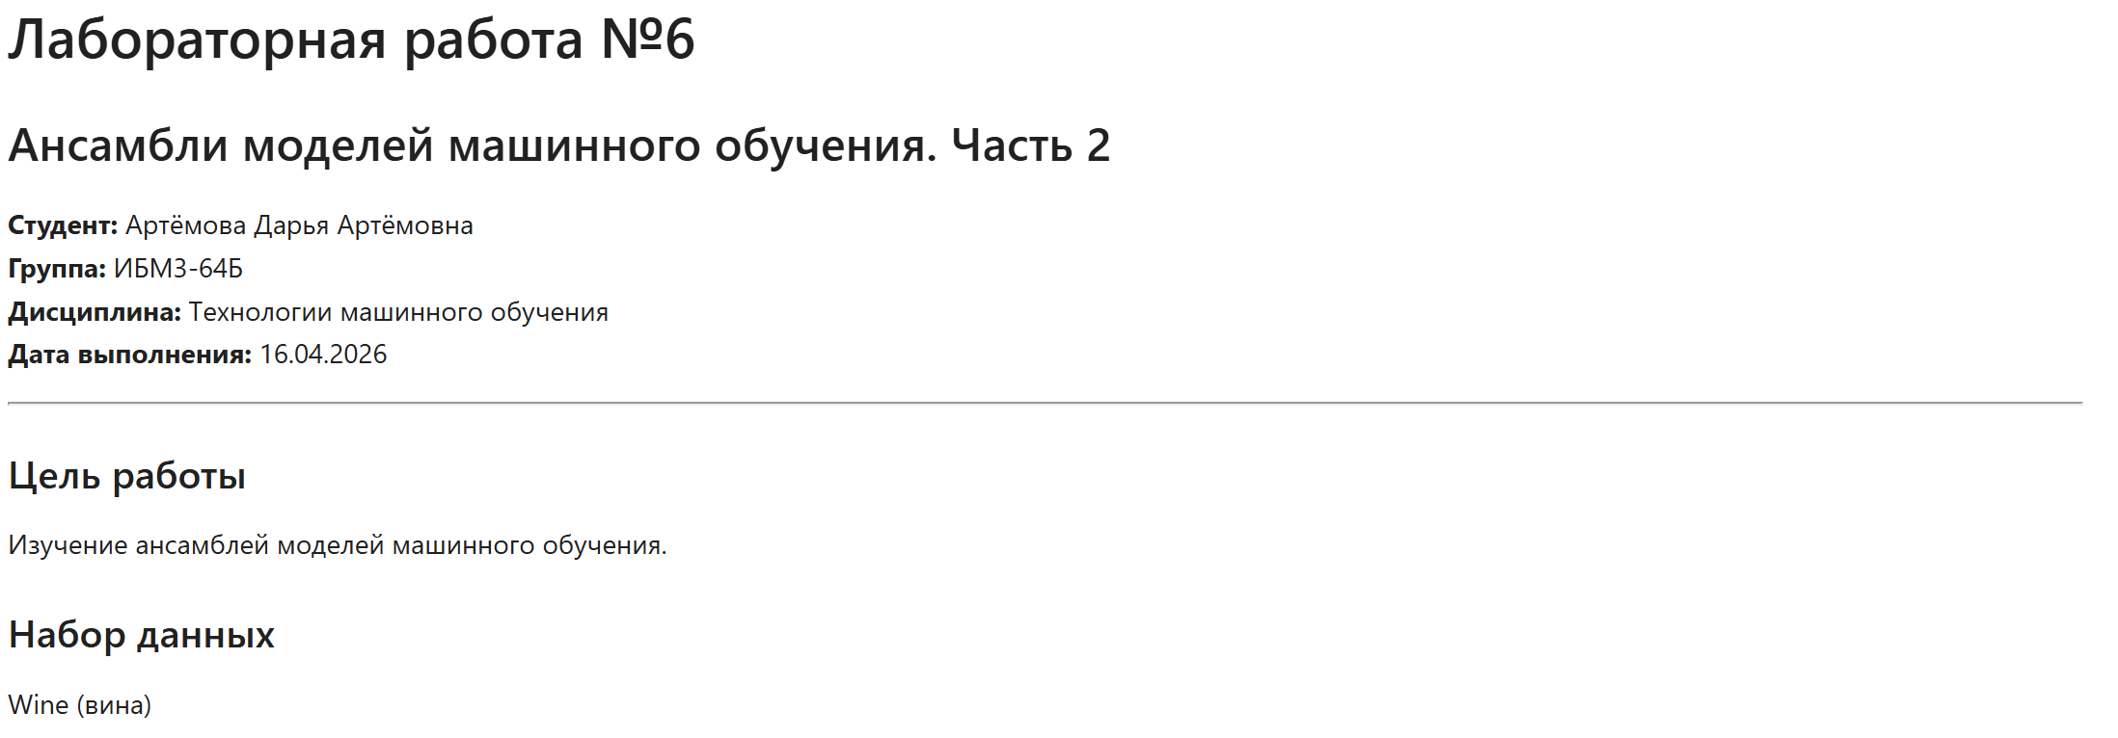

- Импорт всех необходимых библиотек
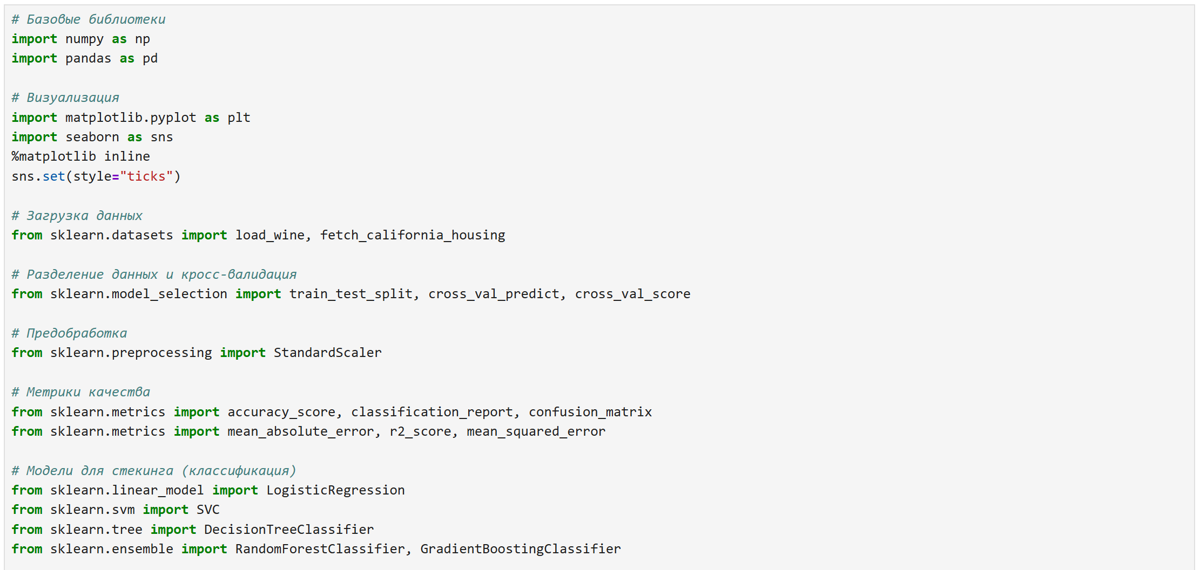
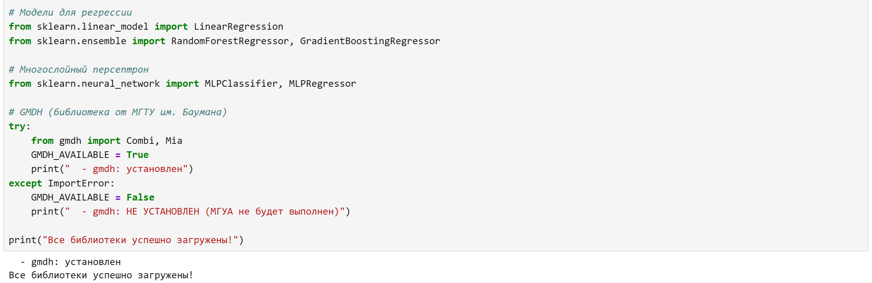
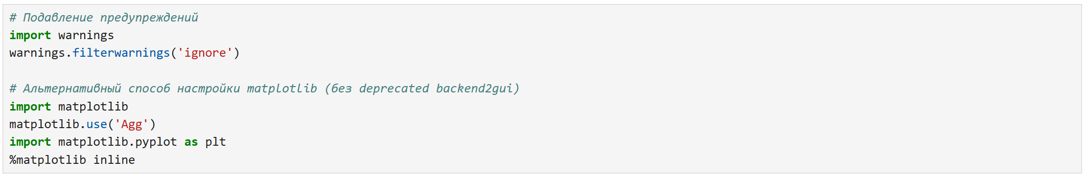

- ПОДХОД А: Классификация (Wine Dataset)
  - Загрузка и подготовка данных (Wine)
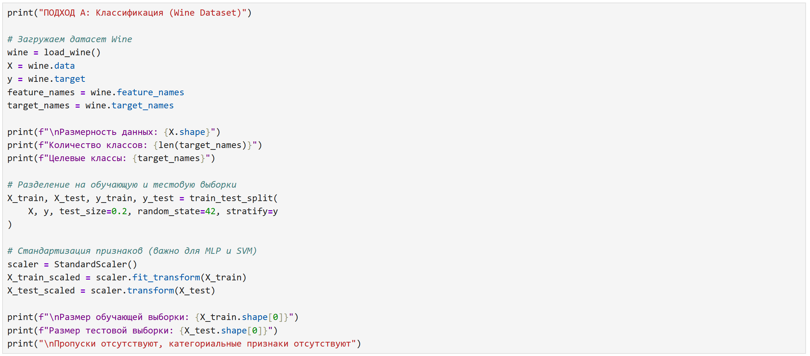
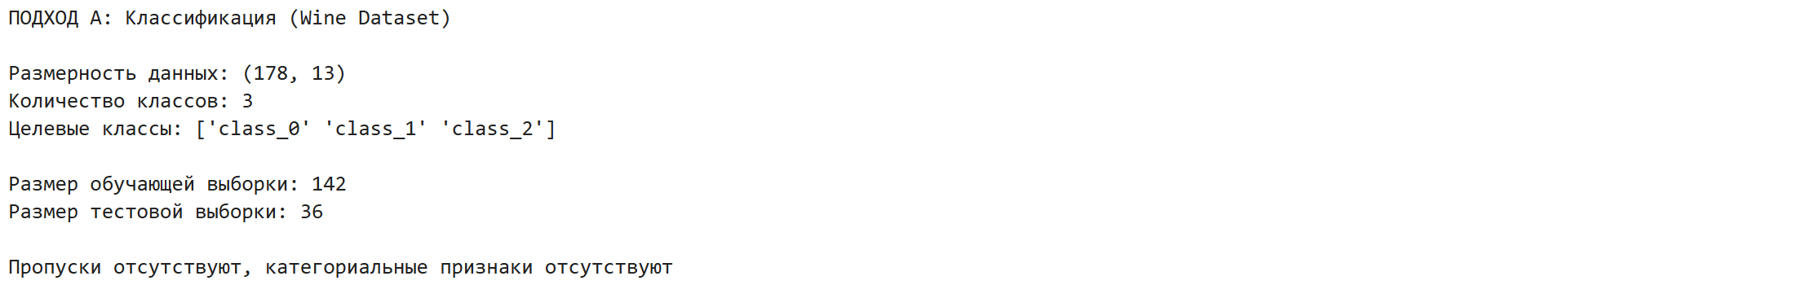

  - Ручная реализация стекинга (классификация)
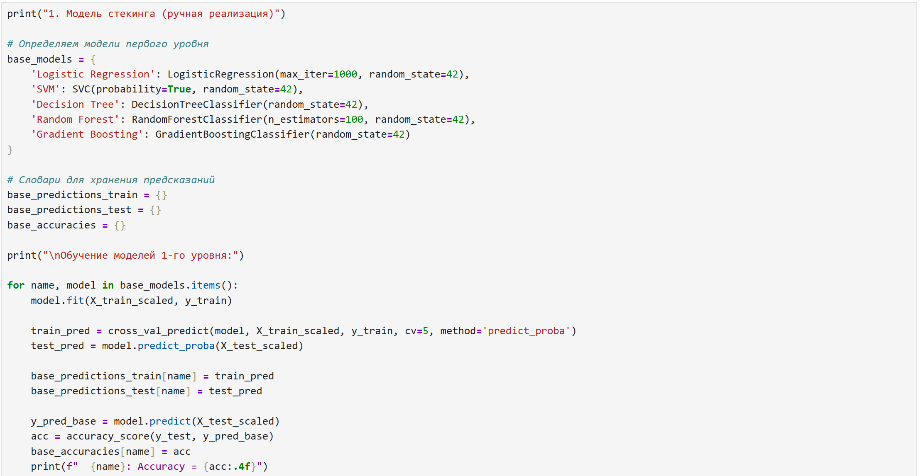
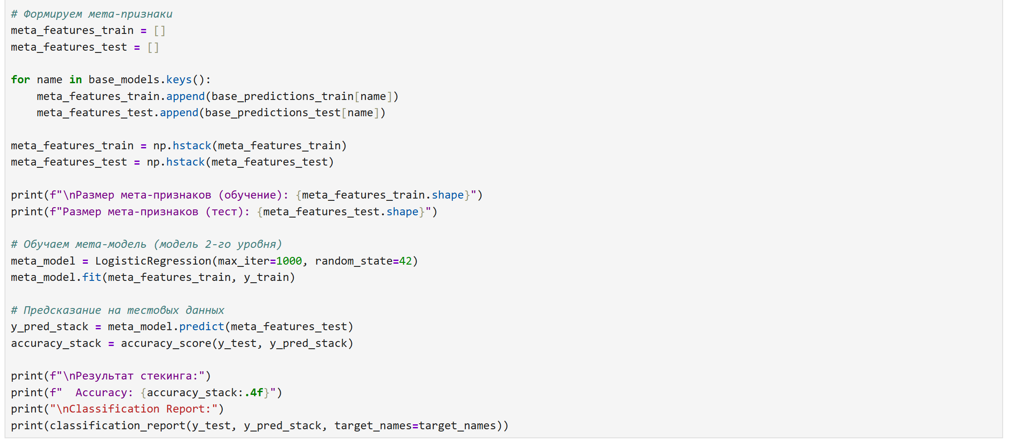
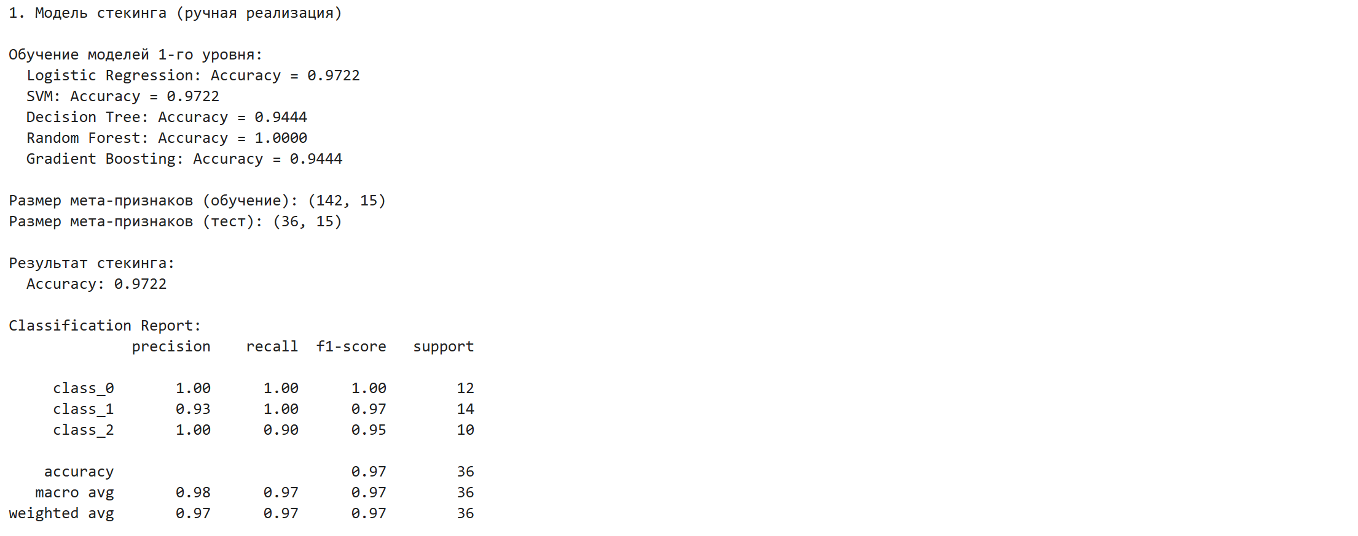

  - Многослойный персептрон (MLP) для классификации
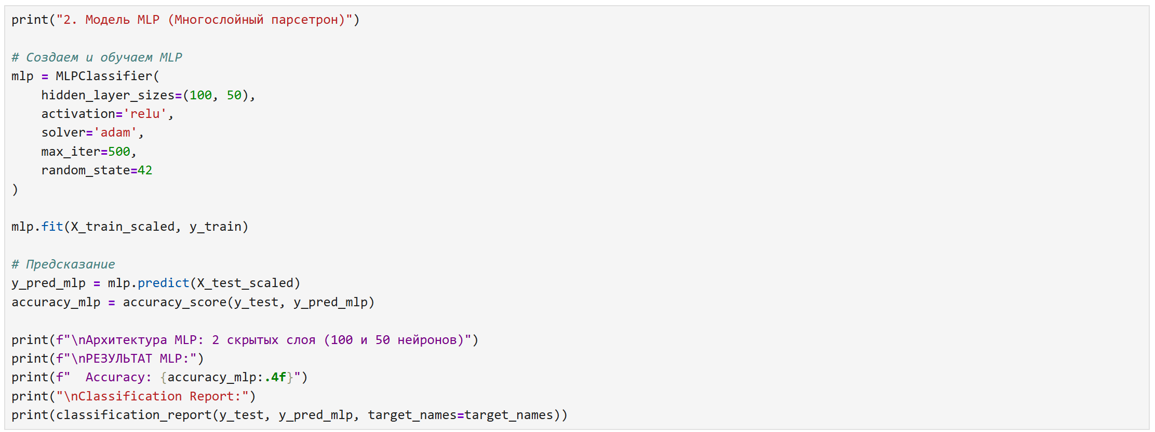
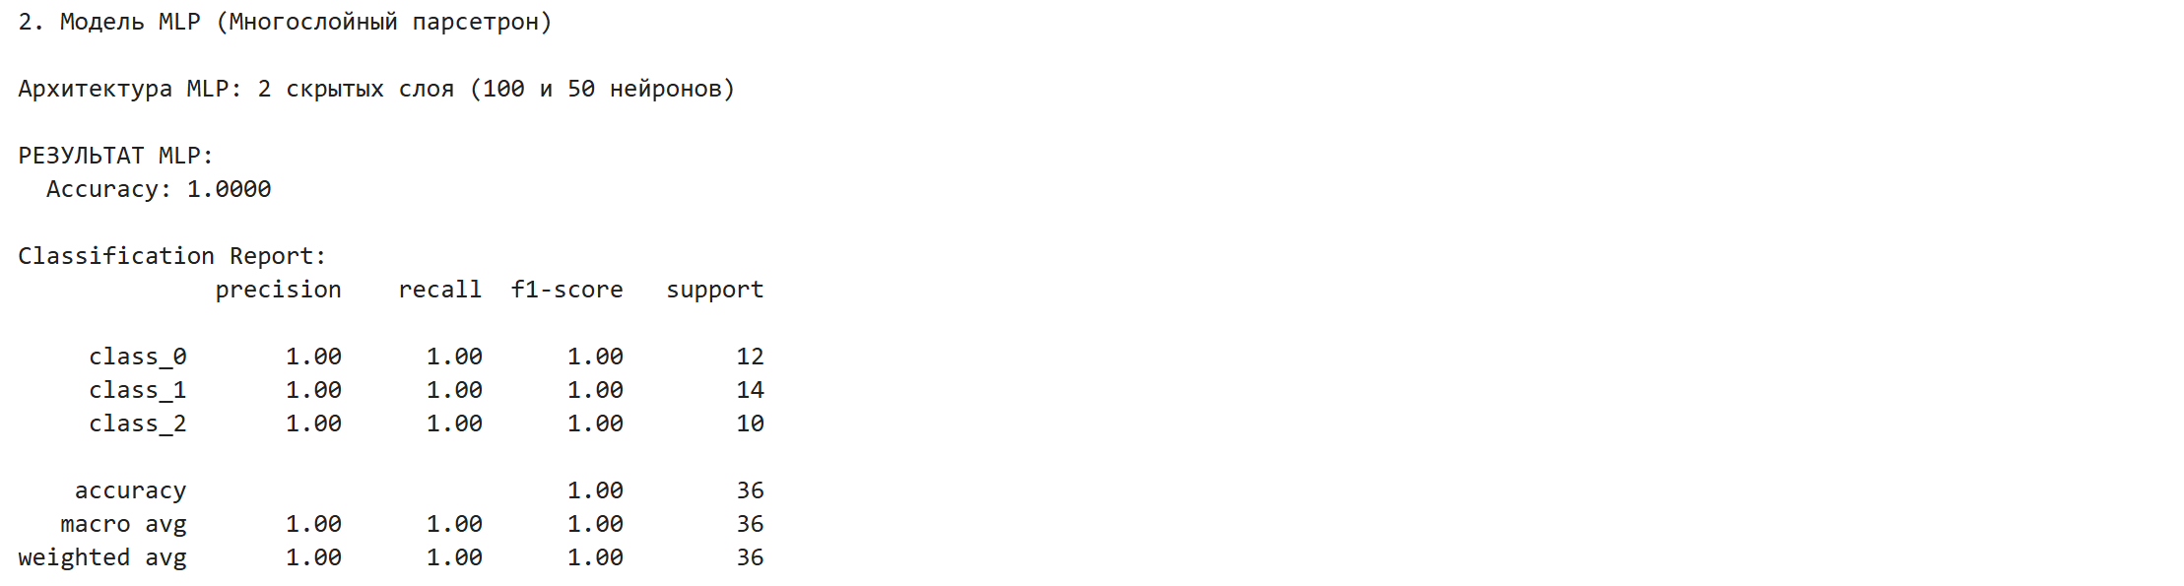

  - Сравнение моделей классификации
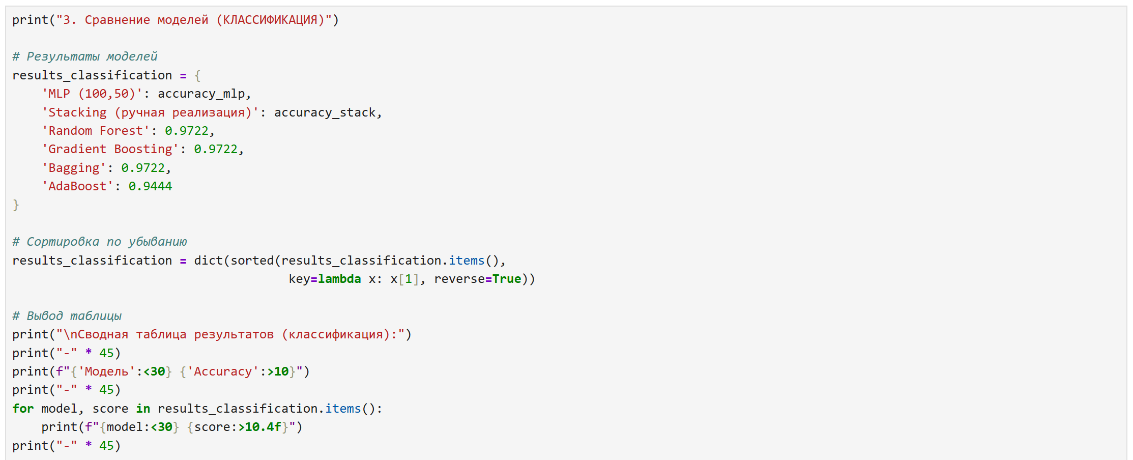
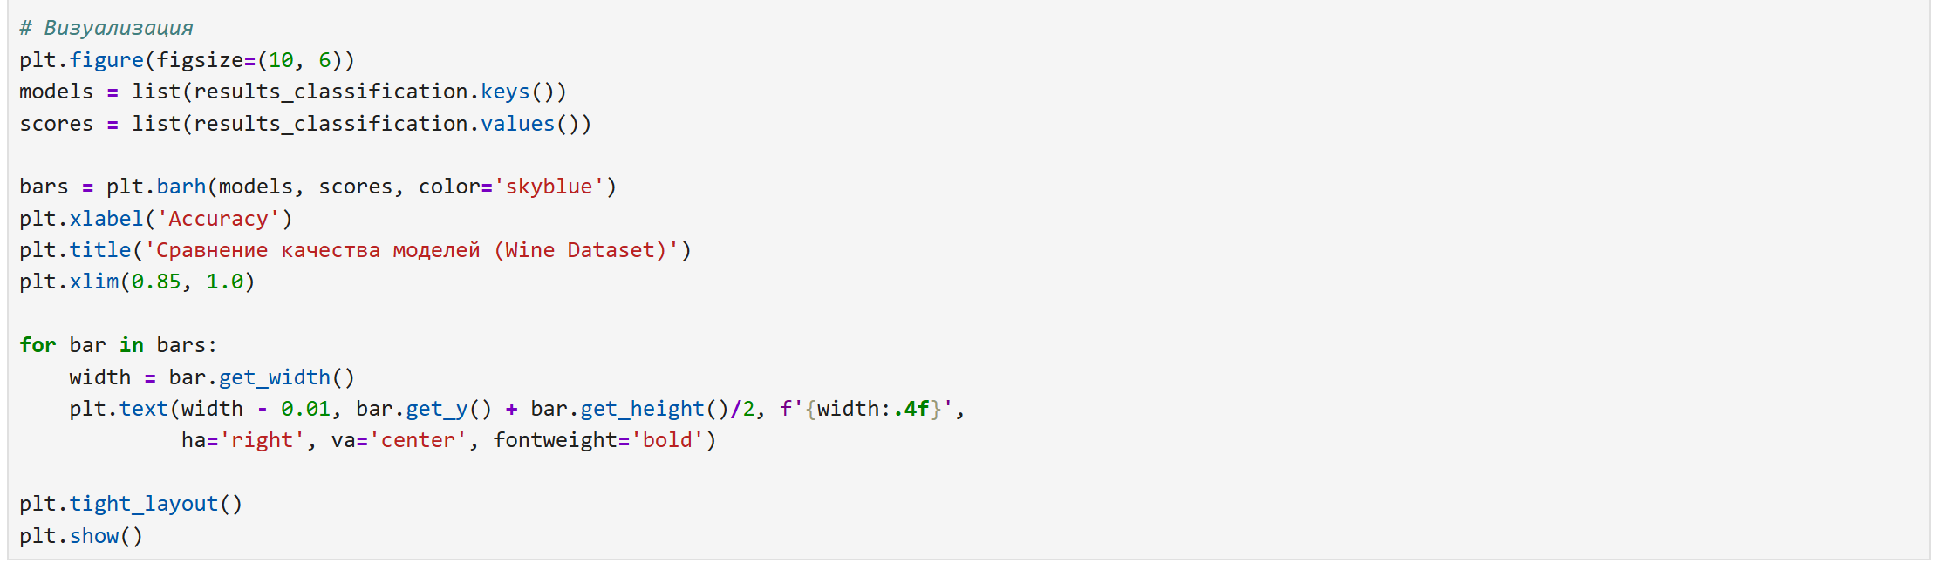
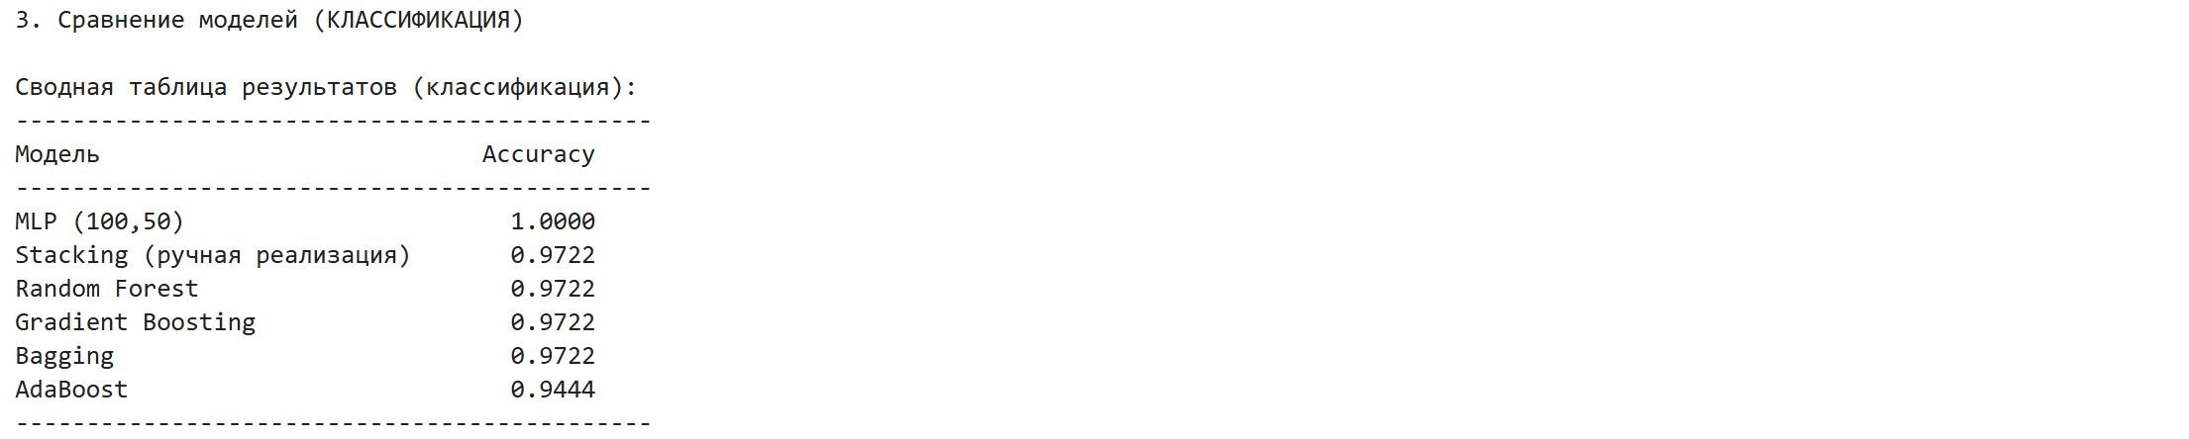
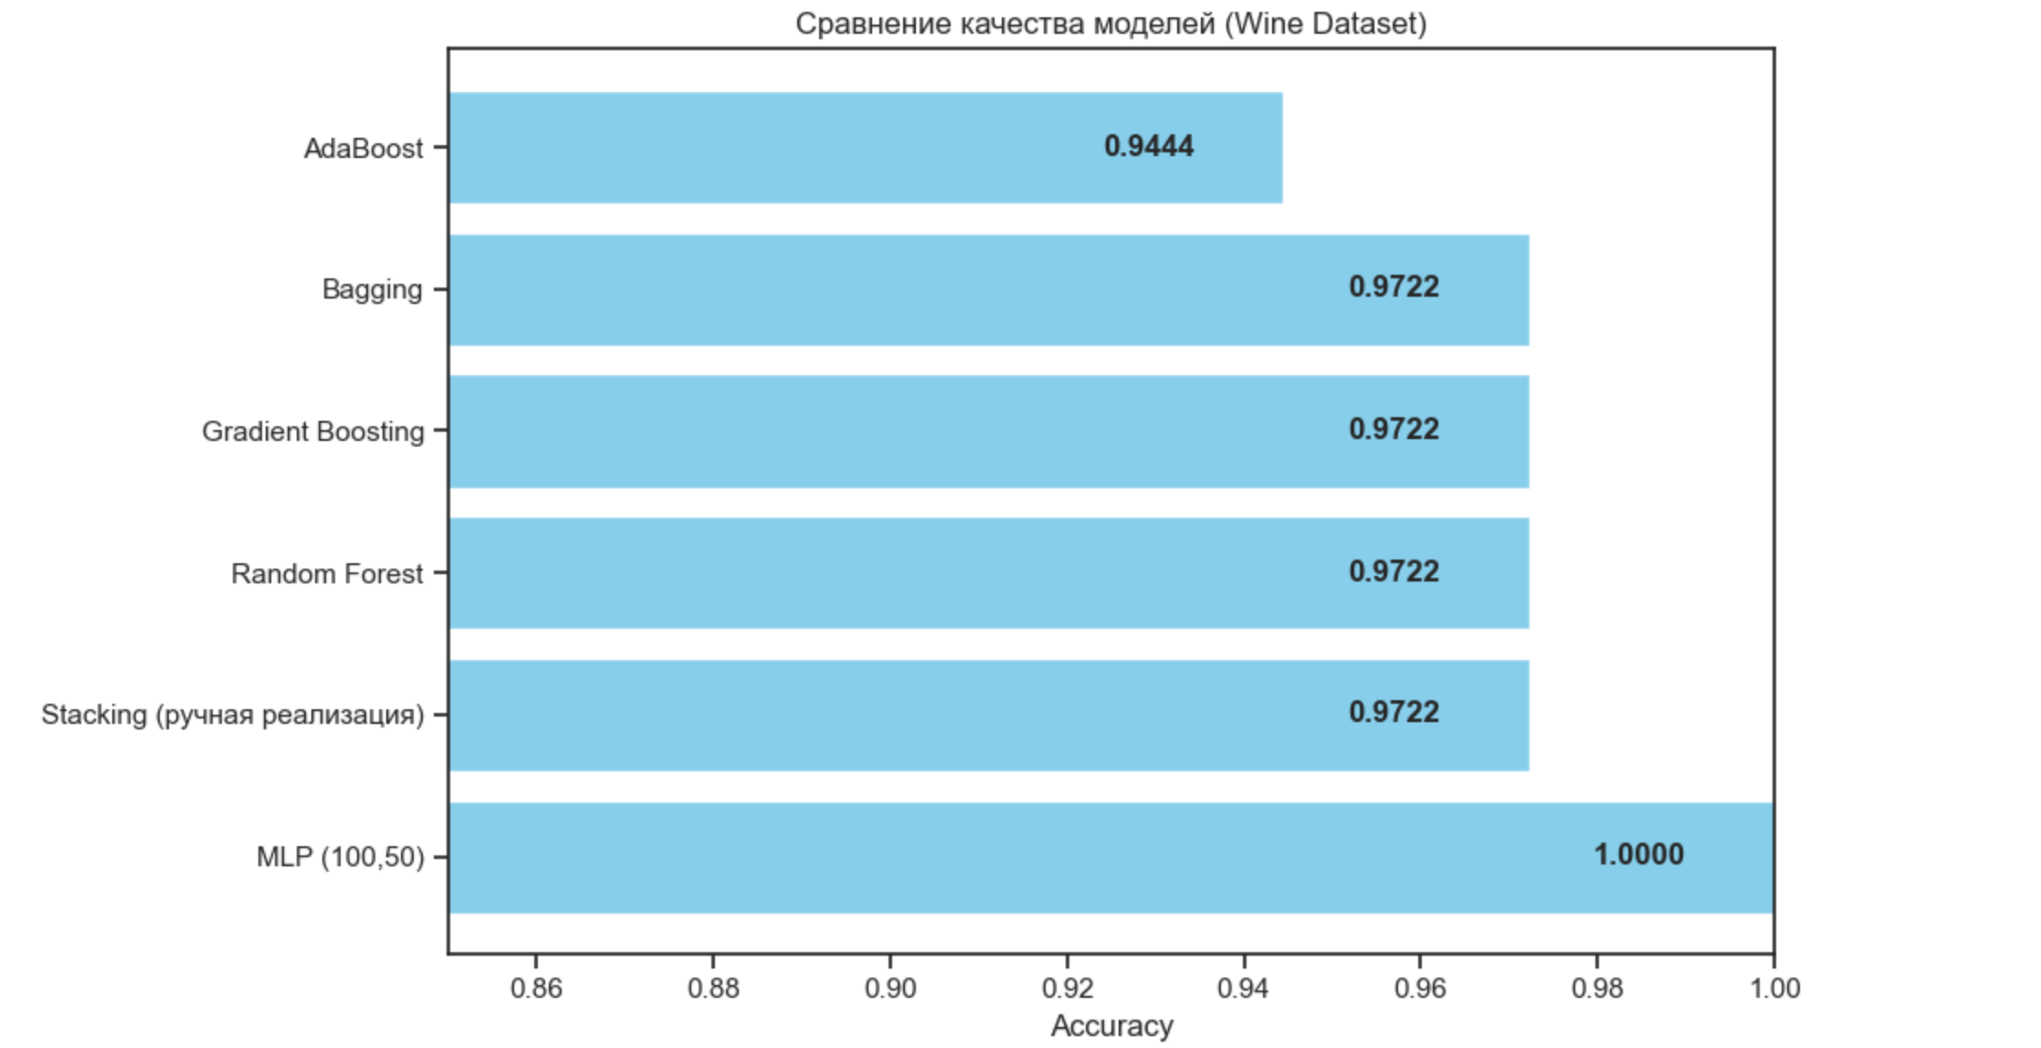
- ПОДХОД Б: Реграссия (California Housing Dataset) — для демонстрации GMDH
  - Загрузка и подготовка данных (California Housing)
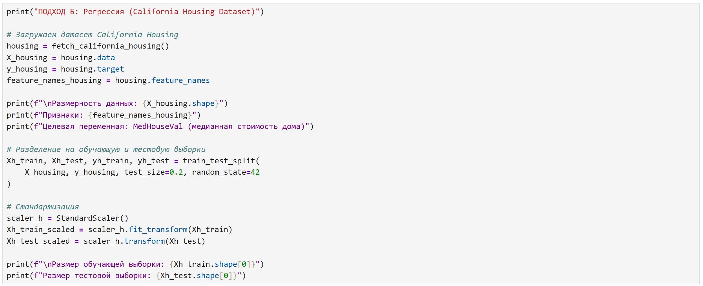
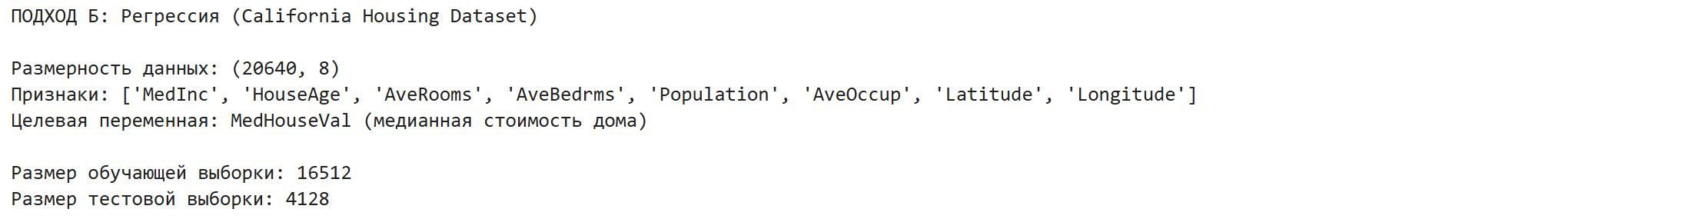

  - Стекинг для регрессии
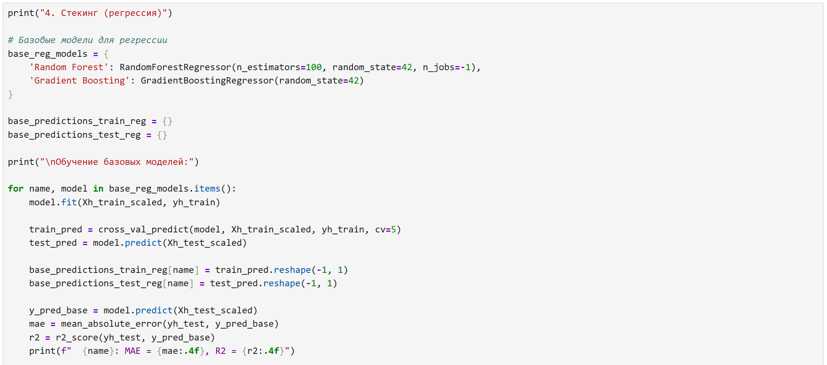
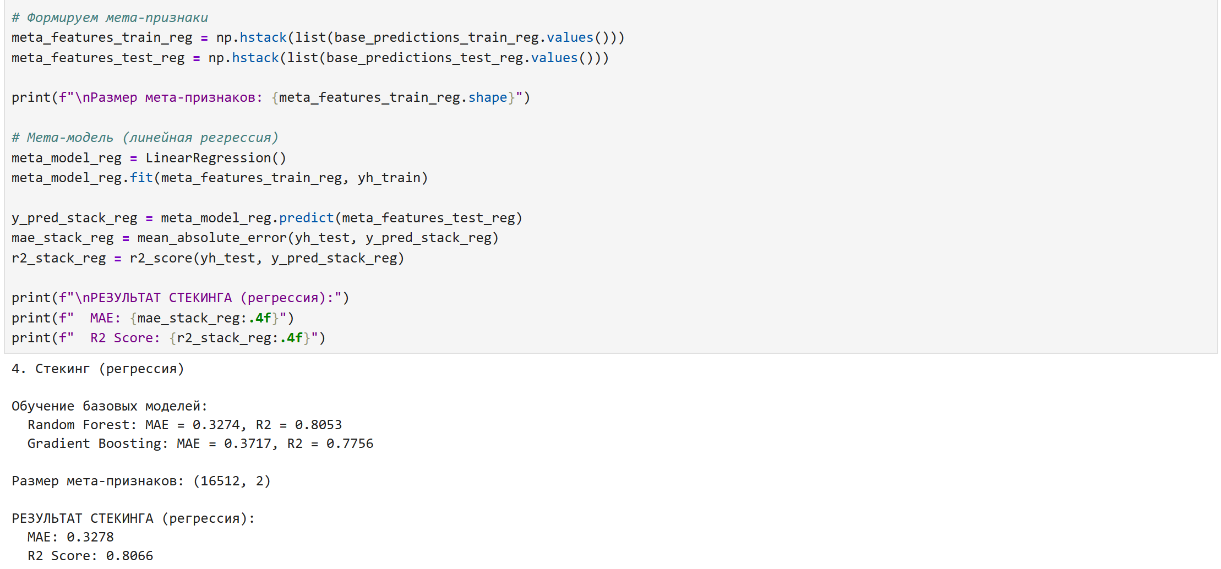
  - MLP для регрессии
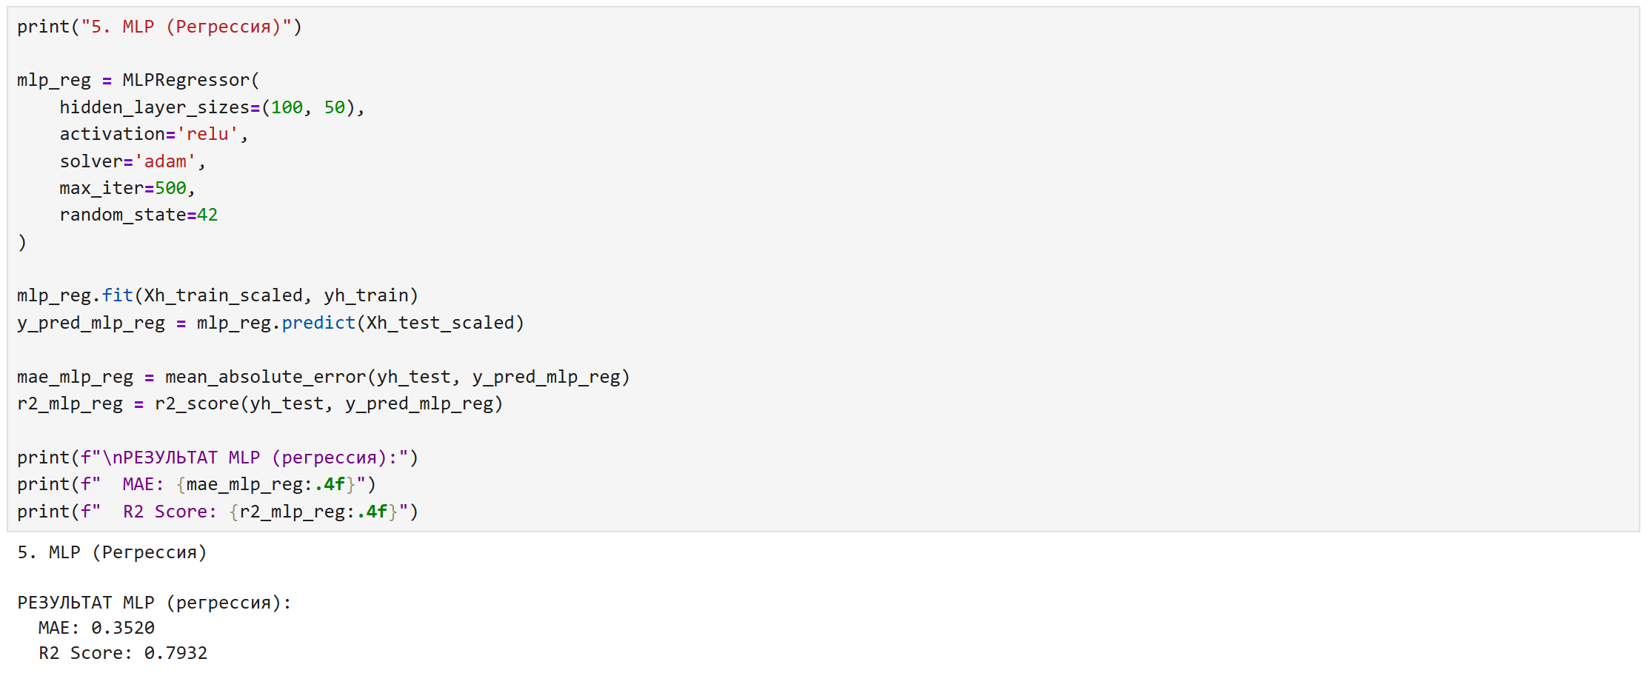

  - GMDH (МЕТОД ГРУППОВОГО УЧЕТА АРГУМЕНТОВ)
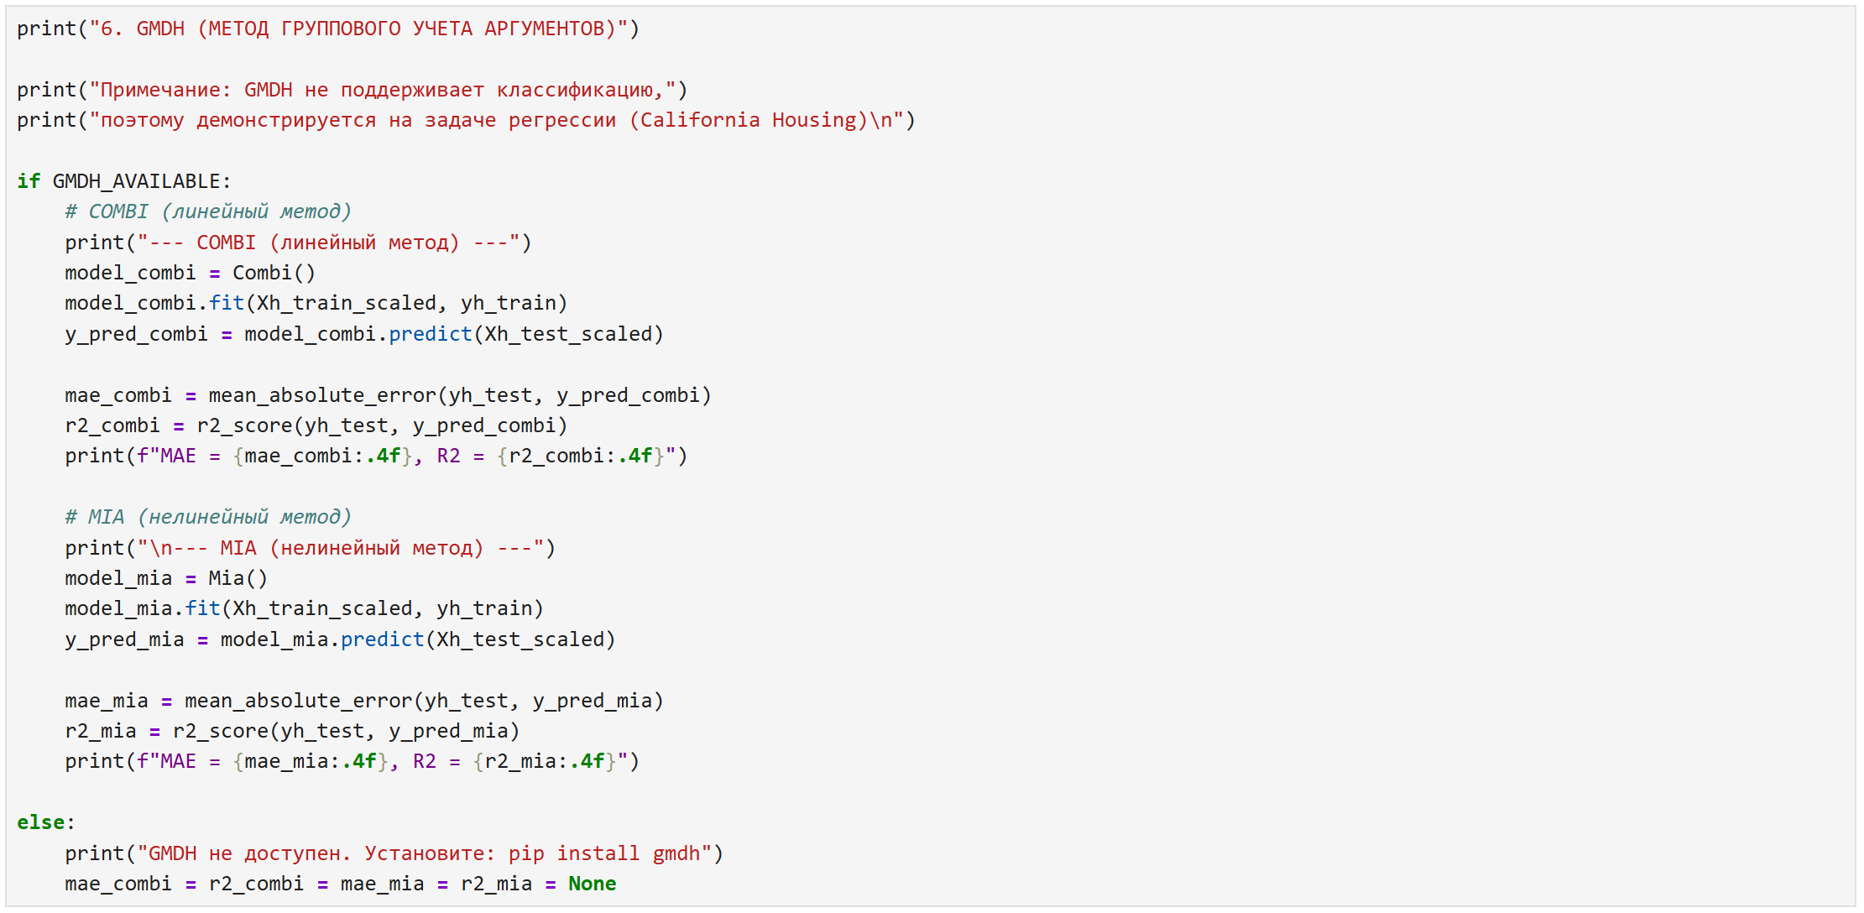
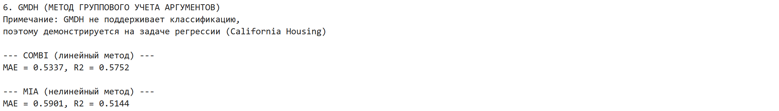

  - Сравнение моделей регрессии


